Thema: wat loopt en vliegt daar
het voer:Voer is eten voor dieren.
het gras: Gras zijn kleine groene plantjes.
de zaadjes: Een zaadje is een klein pitje in bijvoorbeeld fruit.
de brokken: Brokken zijn kleine harde stukjes voer die je in een zak of doos kunt kopen.
het hooi: Hooi is droog gras
de schillen: Een is de buitenkant van fruit of aardappels.

de brokken

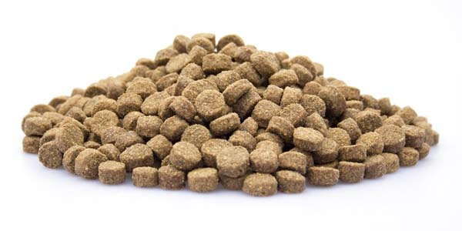
het hooi

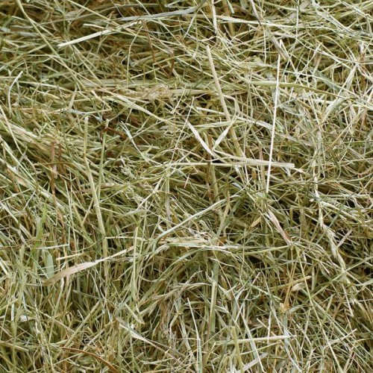
de schillen
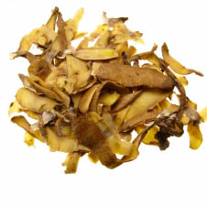
de zaadjes

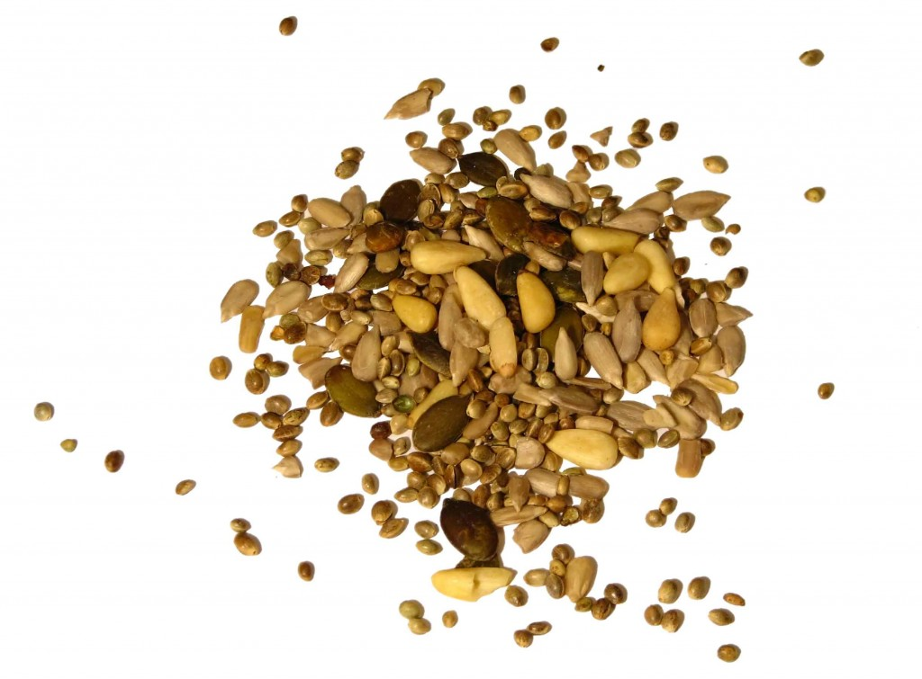
het gras
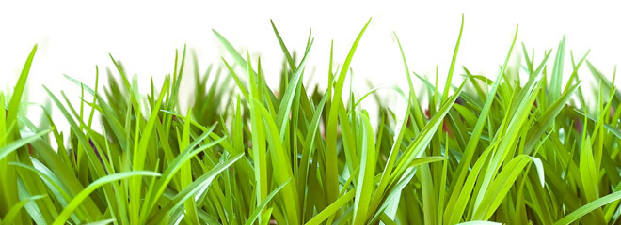
het voer

